**Отчет**

**Лабораторная работа №10**

**Лобанов Владимир, 2 курс 3 группа**

Макет:

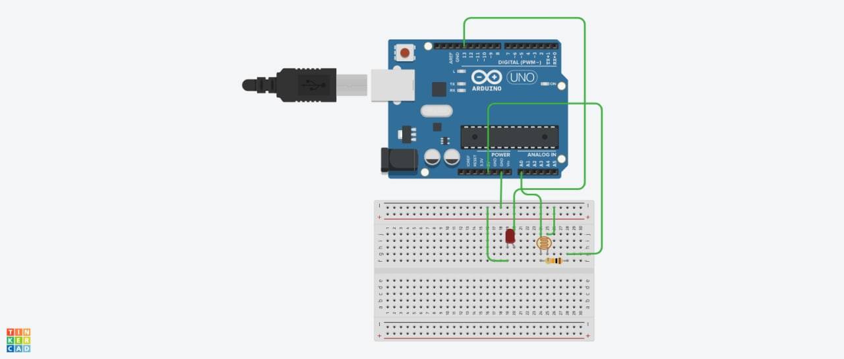

Принципиальная схема:

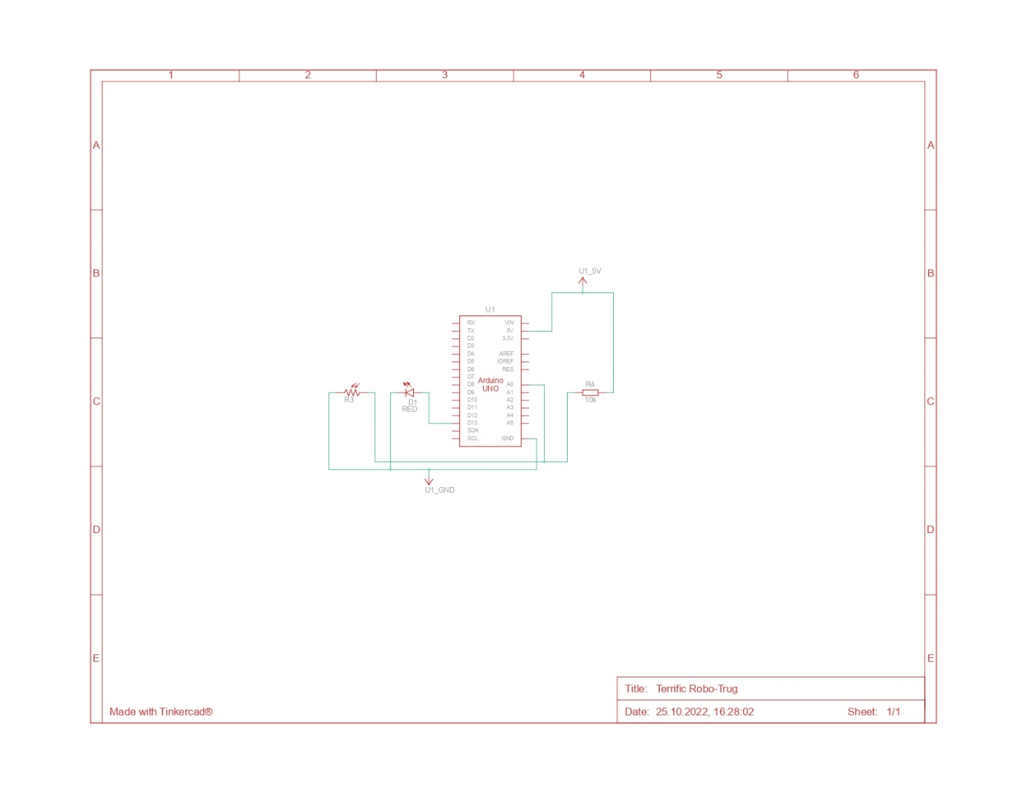

Сектч:

int LED = 13;

int DARK = 300;

int LDR = 0;

int cnt = 0;

void setup() {

pinMode(LED, OUTPUT);

}

void loop() {

if (analogRead(LDR) < DARK) cnt = 0;

if (analogRead(LDR) > DARK) cnt++;

if (cnt > 300) {

digitalWrite(LED, HIGH);

do {

delay(5000);

} while (analogRead(LDR) > DARK);

cnt = 0;

digitalWrite(LED, LOW);

}

delay(10);

}